Protection of the Blessed Virgin Mary Ukrainian Catholic Church
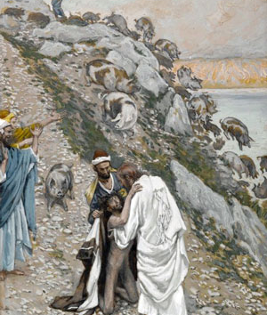
54 Walnut St. Manchester, NH 03104
Parish: www.pbvmnh.org / PBVM.Manchester.NH@gmail.com
Rev. Father Ihor Papka (860) 617-6357 vipapka@yahoo.com
Deacon Jon Messer (603) 233-9948 NHbagpiper@gmail.com

Cantors: Christina Vogel and John Housty
Trustees: Mrs. Pam Young (603) 315-9536 pjyoungnh@gmail.com
Dr. OlehPankewycz:(716)449-2309 Olehgp@gmail.com
Mr. Taras Zubrytskyy(603)757-3426 Taraszub0@gmail.com

Facebook: AnyaVogelPBVM@Comcast.net
Religious Education for Children: Christina Vogel mrsvogelchristina@gmail.com
Bulletin for Sunday November 2, 2025
TWENTY-FIRST SUNDAY AFTER PENTECOST
Divine Liturgy, Intentions and Various Services for the month
Sun 11/2 (10am) Divine Liturgy  Sat 11/8 (9am) Feast of St. Michael the Archangel  Divine Liturgy (9am) Josephine Housty  (6pm) Vespers Services  Sun 11/9 (10Am) Divine Liturgy  Sat 15 (6pm) Vespers Services | Sat 11/15 (9am) Divine Liturgy for +John and +Pelagia Babski By Morales Family  Sun 11/16 (10am) Divine Liturgy  Sat 11/22 (6pm) Vespers Services  Sun 11/23 (10am) Divine Liturgy  Sat 11/29 6pm) Vespers Services  Sun 11/30 (10am) Divine Liturgy

Celebration of the Holy Mysteries:
RECITATION OF THE HOLY ROSARY & CONFESSIONS: ½ HR before Divine Liturgy
BAPTISM / MARRIAGE/ ANOINTING OF THE SICK / COMMUNION: Contact FR. IHOR (AT LEAST SIX MONTHS PRIOR TO WEDDING for MARRIAGE)
SCHEDULE OF DIVINE LITURGIES: Sundays 10AM (Sept- May) Sundays 9AM(June-Aug.) Holy Days of Obligation: 7PM
SATURDAY SERVICES: Fr. Ihor is celebrating Vesper services every Saturday at 6 PM. All parishioners are invited to attend this beautiful service. Those who wish to have a Divine Liturgy celebrated for a loved one whether living or deceased or for a private intention are still able to do so. Please request your Divine Liturgy by contacting Fr. Ihor at (860) 617-6357 Deacon Jon at (603) 233-9948. Please note that Saturday Divine Liturgies will now be celebrated only at 10 AM (9 AM during the summer months) whenever they are requested. If no Divine Liturgy has been requested for a particular Saturday, then none will be celebrated on that day. The Divine Liturgy schedule in the bulletin will only show 9AM Divine Liturgies on Saturdays when they have been requested. If the bulletin does not show a 9 or 10 AM Divine Liturgy for a given Saturday, then this means that particular Saturday is available for your request.
Суботні Богослужіння: Oтeць Ігор святкує Bечірню кожної суботи у 7-мі годині вечером. Ласкаво просимо усіх парафіян до участи. Парафіяни які бажають замовити Божественну Літургію в суботу для померших або на особисті інтенції можуть дзвoнити дo o. Iгopя нa нoмep (860) 617-6357 aбo дo дякa п. Яpocлaвa Maкcимoвичa нa нoмep (603) 627-2042. Суботні Божественні Літургії будуть відслужені тільки о годині 10-тій ранком (о годині 9-тій ранком y лiтниx мicяцяx) кoли замoвлeні. Якщо Літургія в певну суботу не будe замовлeнa, то в цей день не буде жодна відпpaвлeна. Порядок Богослужінь в бюлетeнi покаже тільки ті суботні Служби Божі які є замовлені. Якщо в бюлетені не відображається Божественна Літургія на дану суботу, то це означає, що ця субота доступна нa Baшe замовлeня.
Please Pray for our Sick and Homebound Parishioners
Будь ласка, моліться за наших хворих і прибулих до дому парафіян
Fr. Ihor Papka, Fr. Zbigniew Brzezicki, Oleh and Valentina Babski, Marylou Blaisdell, Josephine Housty, Ian Brown, Adrianna Halloran, Cole Cheney-Halloran, Carmel Horangic, Christine Kolagji, Helen Kucman, Martha Majkut, Karen and Jaroslaw Maksymowych, Jean Mandych, Sherri Martel, Katie Mattay, Katherine Masso, Jennifer McMillan, Katharine McNaughton, Richard Merlini, Jackie Morales, Lauren Morales, Tanya and Ronald Morales, Lena Puciw, Patty Enright, Jean Koromaus, Alan Pasicznyk, Billie Sheesley, John Terninko, Elisha Wallace, Greg and Mary, Deacon Jon Messer. Please contact Fr. Ihor or a Trustee if you would like to add a friend or loved one to this prayer list.
Visiting a Byzantine Catholic Church? What to Expect!
The Byzantine Rite, Ukrainian Catholic Church has been called “the best-kept secret in America.” Whether you’re from a different Christian tradition or exploring for the first time, some things may feel unfamiliar. Below are answers to common questions to help you feel more at home:
- What is the Divine Liturgy? It’s our main worship service—literally, “the work of the people” where we celebrate the Eucharist. Most Sundays use the Liturgy of St. John Chrysostom (5th c.), w/the Liturgy of St. Basil (4th c.) on certain feast days.
- What about children? Children are full participants in worship. We do not separate them for a different service, their presence—even their noise—is welcome!
- Why all the icons? Icons are not idols; they’re sacred images that teach, inspire prayer, and connect us with the heavenly reality. We venerate them as a sign of love and honor, not worship.
- Why do people make the Sign of the Cross? It’s an ancient Christian gesture expressing our faith and devotion, used during prayer or at moments of blessing.
- Why the incense and chanting? Worship involves all the senses. Incense represents our prayers rising to God. Chanting helps proclaim Scripture and prayer beautifully and clearly.
- Why do we stand? Standing is the biblical posture of prayer and reverence—just as it is in heaven (Isaiah 6:2, Revelation 7:11).
- What is the Eucharist? Eastern Catholics believe that the bread and wine truly become the Body and Blood of Christ. This mystery is approached with awe and reverence.
- Can I receive Communion? Communion is for baptized Catholic Christians who have prepared through prayer, fasting, and confession.
- How can I become Eastern Catholic? Speak with our priest. After a time of learning and preparation as a catechumen, you may be received through baptism or chrismation.

We’re glad you’re here. “Come and see” (John 1:46)—and if you have questions, don’t hesitate to ask Fr. Ihor or Deacon Jon, or any member of our community.
 | ​111/1 Doug V.  111/6 Yury S.  111/6 John T.  ​111/10 Andrew & Maria Bobiak  (Wedding Anniv)  ​111/15 Laurent M.  111/17 Andrew W. & Tracy C.  (Wedding Anniv) | 1/17 Pamela Y.  1​1/21 Katarina V.  1​1/25 Cassie G.  1​1/28 Richard Y.  1​1/30 Mila B.

Our parish community wishes this month’s birthday and anniversary celebrants peace, joy, love and good health on their special day as well as throughout the year. May our dear Lord grant all of you many more healthy, happy and blessed years. Happy Birthday, Happy Anniversary and Ha Многая літа! (Na Mnohaya Lita!).
Bishop’s Annual Appeal
Our small parish has been assessed $1,200 for the Annual Appeal, Your donations go directly toward the most pressing needs — the spiritual, intellectual, and physical support of our faithful throughout the Eparchy.. Please
give from the heart—every contribution, large or small, makes a difference. Return the white and yellow copies with your gift by November 1 (place in the collection basket or mail to the parish—do not send to Stamford, our church will not get credited for your contribution).
Your kindness and support strengthen our Ukrainian Catholic Church today and for generations to come.
TWENTY-FIRST SUNDAY AFTER PENTECOST
Troparion (4): When the disciples of the Lord learned from the angel the glorious news of the resurrection and cast off the ancestral condemnation, they proudly told the apostles: Death has been plundered! Christ our God is risen, granting to the world great mercy. Glory be to the Father, and to the Son, and to the Holy Spirit.
Kontakion (4): My Savior and Deliverer from the grave, as God, has raised out of bondage the children of earth and shattered the gates of Hades; and as Master, He rose on the third day. Now and for ever and ever: Amen.
Theotokion (4): By your birth, O Immaculate One, Joachim and Anna were freed from the reproach of childlessness, and Adam and Eve from the corruption of death. And your people, redeemed from the guilt of their sins, celebrate as they cry out to you: The barren one gives birth to the Mother of God and the nourisher of our life.
Prokimenon (4): How great are Your works, O Lord; You have made all things in wisdom. Verse: Bless the Lord, O my soul; O Lord my God, You are exceedingly great.
Prokimenon (4): How great are Your works, O Lord; You have made all things in wisdom.
Epistle:
Reading of the Epistle of St. Paul to the Galatians. (Gal 2:16-20)
Brethren: We know that a person is not justified by works of the law but through faith in Jesus Christ, even we have believed in Christ Jesus that we may be justified by faith in Christ and not by works of the law, because by works of the law, no one will be justified. But if, in seeking to be justified in Christ, we ourselves are found to be sinners, is Christ then a minister of sin? Of course not! But if I am building up again those things that I tore down, then I show myself to be a transgressor. For through the law I died to the law, that I might live for God. I have been crucified with Christ; yet I live, no longer I, but Christ lives in me; insofar as I now live in the flesh, I live by faith in the Son of God who has loved me and given himself up for me. Alleluia
Verse (4): Poise yourself and advance in triumph and reign in the cause of truth, and meekness, and justice. Alleluia, Alleluia, Alleluia. Verse (4): You have loved justice and hated iniquity. Alleluia, Alleluia, Alleluia.
Gospel: (Lk 8:26-39)
TWENTY-THIRD SUNDAY AFTER PENTECOST
At that time, Jesus came to the territory of the Gerasenes, which is opposite Galilee. When he came ashore a man from the town who was possessed by demons met him. For a long time he had not worn clothes; he did not live in a house, but lived among the tombs. When he saw Jesus, he cried out and fell down before him; in a loud voice he shouted, “What have you to do with me, Jesus, son of the Most High God? I beg you, do not torment me!” For he had ordered the unclean spirit to come out of the man. (It had taken hold of him many times, and he used to be bound with chains and shackles as a restraint, but he would break his bonds and be driven by the demon into deserted places.) Then Jesus asked him, “What is your name?” He replied, “Legion,” because many demons had entered him. And they pleaded with him not to order them to depart to the abyss. A herd of many swine was feeding there on the hillside, and they pleaded with him to allow them to enter those swine; and he let them. The demons came out of the man and entered the swine, and the herd rushed down the steep bank into the lake and was drowned. When the swineherds saw what had happened, they ran away and reported the incident in the town and throughout the countryside. People came out to see what had happened and, when they approached Jesus, they discovered the man from whom the demons had come out sitting at his feet. He was clothed and in his right mind, and they were seized with fear. Those who witnessed it told them how the possessed man had been saved. The entire population of the region of the Gerasenes asked Jesus to leave them because they were seized with great fear. So he got into a boat and returned. The man from whom the demons had come out begged to remain with him, but he sent him away, saying, “Return home and recount what God has done for you.” The man went off and proclaimed throughout the whole town what Jesus had done for him. Communion Verse: Praise the Lord from the heavens; praise
Communion Verse:
Praise the Lord from the heavens; praise Him in the highest. Alleluia, Alleluia, Alleluia.

Deacon Jon’s Sermon
We hear this Gospel story several times throughout the year, and each time it offers something new for us to contemplate. It is a story rich in symbolism and meaning. Jesus encounters a man possessed by many demons — a man who lives among the tombs, naked and bound in chains, beyond human help. Christ casts out the demons, sending them into a herd of pigs, which then rush down a steep bank and perish in the sea. To our modern ears, this may sound strange, why would Jesus send the demons into the pigs, only for them to die? Why would this man live among the dead, or roam about without clothing? Yet

even in his broken, tortured state, something profound happens: the possessed man approaches Jesus. He falls before Him in recognition, because even the demons know who Christ is, the One who has authority over them. The man had lost all control over his life, but the demons knew they were standing before their Master. Here we see the power of Christ revealed — power not only to control demons, but to restore what sin and evil have destroyed. The man who lived among the tombs, surrounded by death, is brought back to life. The one who was naked is clothed. The one who was chained is set free. But are we really so different from this man? How often do we reject God, choosing instead to live among the “tombs” of our own making — the tombs of sin, selfishness, and despair? How often do we cling to our chains rather than fall down before Christ and be freed? Christ waits for us, here and now, in this Holy Sacrifice. He calls us to come to Him, to fall down before Him, and to be transformed. When we turn away from God and the Church, we may think we’re choosing freedom — that we’re simply trusting ourselves rather than some ancient institution or divine authority. But the truth is, when we remove God from our lives, something else always takes His place. We fill that void with addictions, with hobbies, with distractions. I have a friend who is a staunch atheist, yet his devotion to politics and music has become a kind of worship. We may turn to our phones, to alcohol, to pleasure — all in an attempt to fill the emptiness that only God can satisfy. My dear brothers and sisters, Archbishop Fulton Sheen once said, “God doesn’t love us because we are valuable; we are valuable because God loves us.” It is God who gives us worth, who anchors our lives and gives us purpose. Without Him, even the best things — a paycheck, a nice car, a beautiful vacation — leave us empty. But a life rooted in prayer, nourished by the Eucharist, renewed in confession, and strengthened by fasting, gives us something far greater and more enduring: true peace and lasting joy. The demoniac had none of these. He was lost, aimless, and tormented — a soul being dragged toward destruction. But when he met Christ, everything changed. Christ restored his dignity and gave him purpose. There’s a saying that goes, “We enter heaven with each other; we enter hell alone.” The Gerasene man reminds us that no one is too far gone for Christ’s mercy. The same Lord who freed him from the power of demons can free us from whatever enslaves us — if only we will come to Him and fall down before Him in faith.
21-а НЕДІЛЯ ПО ЗІСЛАННІ СВ. ДУХА
Тропар (4): Світлу про воскресіння розповідь від ангела почувши і від прадідного засуду звільнившись, Господні учениці, радіючи, казали апостолам: Здолана смерть, воскрес Христос Бог, що дає світові велику милість. Слава Отцю, і Сину, і Святому Духові.
Кондак (4): Спас і мій визволитель, як Бог, із гробу воскресив землян від узів і розбив брами адові та воскрес на третій день, як Владика. І нині, і повсякчас, і на віки вічні. Амінь.
Богородичний (4): Йоаким і Анна народженням Твоїм, Пречиста, з неслави бездітности, Адам же і Єва від тління смерти визволилися. Звільнений від вини за гріхи, Твій народ святкує, взиваючи: Неплідна народжує Богородицю і кормительку Життя нашого.
Прокімен (4): Які величні діла Твої, Господи! Все премудро створив Ти.
Стих: Благослови, душе моя, Господа! Господи, Боже мій, Ти вельми великий.
Прокімен (4): Які величні діла Твої, Господи! Все премудро створив Ти.
Апостол:
До Галатян послання св. апостола Павла читання. (Гал 2:16-20)
Браття, довідавшися, що людина оправдується не ділами закону, а через віру в Ісуса Христа, ми й увірували в Христа Ісуса, щоб оправдатися нам вірою в Христа, а не ділами закону. Коли ж, шукаючи оправдання у Христі виявилося, що й ми самі грішники - то невже Христос - служитель гріхів? Жадним робом! Бо коли я знову відбудовую то я себе самого оголошую переступником. Я бо через закон для закону вмер, щоб для Бога жити: Я розп’ятий з Христом. Живу вже не я, а живе Христос у мені. А що живу я тепер у тілі, то живу вірою в Божого Сина, який полюбив мене й видав себе за мене.
Алилуя: Стих (4): Натягни лук і наступай, і пануй істини ради, лагідности і справедливости. Алилуя, алилуя, алилуя. Стих (4): Ти полюбив правду і зненавидів беззаконня. Алилуя, алилуя, алилуя.
Євангеліє:
(Лк 8:26-39) 23-а НЕДІЛЯ ПО ЗІСЛАННІ СВ. ДУХА
Того часу, вони пристали в краю Геразинськім, що проти Галилеї. Як Ісус вийшов на берег, трапився йому назустріч один чоловік з міста, що мав бісів. Він з давнього часу вже не носив одежі й мешкав не в хаті, а по гробах. Побачивши Ісуса, закричав, припав йому до ніг і сказав голосом сильним: “Що мені й тобі, Ісусе, сину Бога Всевишнього? Благаю тебе, не муч мене!” Бо він велів нечистому духові вийти з чоловіка. Дух той часто хапав чоловіка, і його тоді в’язали кайданами і ланцюгами й стерегли, та він трощив окови, і демон гонив його по пустинях. Ісус же спитав його: “Як тобі на ім’я?” “Легіон” - відповів той, багато бо бісів увійшло в нього. І вони благали його, щоб він не велів їм іти в безодню. А було там велике стадо свиней, що паслося на горі. І демони просили його, щоб він дозволив їм увійти до них. І він дозволив їм. Вийшли ті демони з чоловіка, увійшли в свиней, і кинулося стадо з кручі в озеро та й потонуло. Побачивши, що сталося, пастухи кинулись урозтіч і розповіли про це в місті та по селах. І вийшли люди подивитися, що сталось. Вони прибули до Ісуса й знайшли, що чоловік, з якого вийшли біси, сидів при ногах Ісуса, зодягнений та при умі - і злякались. Наочні свідки їм розповіли, як вилікувався біснуватий. Тоді все населення Геразинської округи почало його просити, щоб відійшов від них, бо великий страх огорнув їх. І він увійшов до човна й повернувся. А чоловік, з якого вийшли біси, просив Ісуса, щоб бути з ним, але відпустив його, кажучи: “Вернися додому й розкажи все те, що Бог зробив тобі.” Пішов той, сповіщаючи по всьому місті, що Ісус зробив йому.
Проповідь о. Ігоря
Слава Ісусу Христу! Дорогі в Xpиcтi браття і сестри! Як розповідає Євангеліє цієї неділі, коли Ісус вступив на Геразинську землю, зустрів його біснуватий чоловік і почав сильно кричати: „Що мені і тобі, Ісусе, сину Бога Всевишнього. Благаю тебе, не муч мене!” В дійсності це не чоловік кричав, а злий дух почав кричати устами хворого чоловіка, бо він відчув у Христі Божу присутність, а тим самим відчув загрозу, кінець своєї влади над цим чоловіком.
Науково-технічний прогрес з кожним роком, століття за століттям покращує умови людського життя. Умови життя людей справді стають більш зручними, вигідними, але сама людина і її життя не зажди стають від цього кращими. Перешкодою на дорозі до щасливого життя людини часто стає гріх. Роздумуючи над життям геразинського біснувато,
попробуємо знайти відповідь на питання, як звільнитися від гріха, цієї постійної перешкоди. Євангелист Лука не подає причини недуги, нещасливого стану біснуватого, але спосіб його життя і поведінка свідчать про те, що все ж таки якийсь гріх став причиною того, що злі духи опанували і постійно мучили його. Саме гріх створює злим духам доступ до людини і можливість впливати на неї, володіти і керувати її розумом і волею. У своїх науках Ісус часто використовував, як приклад, різні явища, речі природи. Щоб краще зрозуміти Божий спосіб боротьби з гріхами, наведу таке порівняння із нашого життя. Ми використовуємо заморожені продукти: м’ясо, рибу, овочі. Перед вживанням, приготуванням з них страв, їх кладуть на певний час у воду, щоб розморозити. Коли вони наберуть свого природного стану, тоді з них можна готувати страви. Подібно є і в боротьбі з гріхами. Часта сповідь не звільняє нас з гріхів відразу, але це не означає, що сповідь немає користі і Божа ласка не діє. Господь не вириває гріхів з нашої душі силою, а робить це делікатно, поступово, щоб не травмувати нашої душі і не завдавати нам надмірного душевного болю. Він чекає, поки розтане в душі крига страху і гордості, і звільняє нас з гріхів в міру зросту нашої віри і любові до Нього, утвердження надії і довір’я до Нього при кожній наступній сповіді. Хто вірить у Бога, щиро любить його, той покладає надію і довір’я його мудрості, бо розуміє, що сам не переможе своїх гріхів. Чому біси просили Ісуса не відправляти їх в безодню? Перебуваючи в людському тілі, вони отримують задоволення не маючи власного тіла. Демони спонукають людину чинити гріх, а з цього отримують для себе велике насолодження. В безодні їх очікує покарання, тому біси просять бодай би ввійти в стадо свиней, лиш би не попасти знову до безодні. Господь виганяючи з чоловіка не проханих жителів тобто демонів, не відмовляє їм, бо має ще один урок зробити для місцевих жителів. Біси, які почули волю шукають собі нове житло. Бідні свині не зрозуміли, що з ними робиться. Цілий легіон бісів впаковується в стадо свиней. Свиней хоча було й багато та не змогли це спокійно перенести бідні тварини. Свині кинулись з берега, чому Господь допустив таке? Св. Іван Золотоустий пояснює нам це так : «Це все для користі тих, хто слухає, щоб вони зрозуміли наскільки злі духи ненавидять Боже творіння, настільки, що отримавши влад над тваринами – вони нічого кращого не придумали як погубити їх». Але ж для чого Господь не зупинив їх? Учитель Церкви св. Іван Золотоустий продовжує : «Це було допущено, щоб ми зрозуміли і зробили для себе висновок. Якщо злі духи так поставились до свиней, то з людьми напевно поступили б так само.» Сила Божа не дозволяє так поступати злим духам із людьми, вона стримує їх, бо інакше, як говорять святі отці, злі духи в одну мить знищили би весь людський рід по своїй люті. Демони знищили ціле стадо свиней і це допустив Христос даючи науку жителям цього краю. За законом євреї не могли вирощувати свині, через заборону про нечистоту цієї тварини. Та попри всі заборони вони мали досить велике стадо свиней. У нас в голові не вміщається, як така кількість свиней. Ми з нашим менталітетом, кажемо хто має одну свиню, той вже добрий господар, а тут стадо до двох тисяч. Тому Господь і допустив, щоб навчити євреїв зберігати свої звичаї та дотримуватись закону. Уявімо собі тепер реакцію тих власників. Почувши про матеріальні збитки вони і слухати не хотіли Ісуса. Навпаки просили, щоби вийшов з їхнього краю. Тепер самі проаналізуймо це. Справді коли людина в якісь речі вкладає час та кошти, вона хоче щось з того

отримати, а тут з’являється Христос, який все це нівелює. Вони не зрозуміли натяку та науки Його,щодо свиней, а тому боялись, що коли впустять Ісуса в свій дім то це все просто так не скінчиться. Мешканці Геразину не хотіли більше втрачати, тому просять щоб Він відійшов. Щось подібне є коли, людська душа не бажає, щоб Христос входив в її життя, бо потрібно буде відмовитись від багатьох речей, які людина використовує у щоденному житті. Хоча вони відкинули науку Христа, Він не відкинув їх. Не маючи можливості проповідувати Ісус посилає зціленого біснуватого, щоб той замість Нього проповідував. Після вигнання бісів чоловік одягнувся і вже нічим не виділявся з поміж жителів цієї округи.Люди, які почали спілкуватись з оздоровленим чоловіком згодом зрозуміли свої помилки і коли Христос вдруге приходить в цей край вони вже не те, що йдуть, а біжать назустріч з Ним. І сьогоднішнє Євангельське читання, дорогі брати та сестри, говорить про те, що тільки навернувшись до Бога, кожен із нас може відкинути свої гріховні пристрасті, зцілитися від лінивства, гордості, зневіри, байдужості та інших духовних хвороб. І для цього необхідно так мало: прийти та поклонитися Господу, Який має владу виліковували, просвічувати світлом істини, дарувати спасіння та істинну свободу, котру ми отримуємо, виконуючи волю Божу. Амінь.
Причасний: Хваліте Господа з небес, хваліте Його на висотах. Алилуя, алилуя, алилуя.
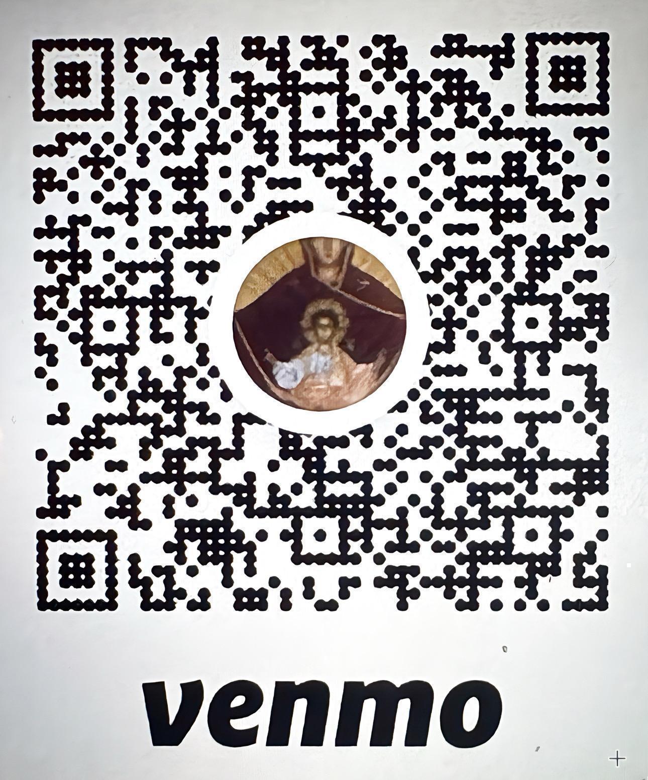 | FORGOT YOUR ENVELOPE?  You can now use Venmo! @PBVMUCC  October 2025 Financial Summary  Income $3,646  Expenses $4677.19  Deficit in the red of $1031.19  Average attendance: 39  Thank you and God bless you for your generous  support of our parish!

💚 Support Our Parish Through TD Bank’s Affinity Program! 💚
TD Bank offers an Affinity Program for non-profit organizations, and our parish is part of it. Through this program, TD Bank makes an annual contribution to our church based on the activity of participating accounts.
When opening or updating an account, simply mention our code: AJ356.
- 🏦 $50 for every new checking account opened
- 💵 $10 for every existing checking account linked
- 💰 Savings Accounts or CDs: 1/10 of 1% of the annual average balance
- 🎁 Plus, receive a $25 certificate when opening a new checking account!
It’s simple, secure, and impactful. By sharing our code AJ356 with TD Bank, your everyday banking helps strengthen our parish community — one account at a time. Small actions. Big blessings.

As lifelong parishioners and proud Ukrainian‑Americans, We understand the importance of faith, family, and community. Choosing us to guide your real estate journey means working with someone who genuinely cares—someone you know and trust. We’re honored to work alongside each other. Together, we offer a heartfelt, mother–daughter partnership built on decades of dedication and local market wisdom.


Pamela Young, 603-315-9536 Dawn Harmon, 603-856-3155
Pamela.Young@eXpRealty.com Dawn.Harmon@eXpRealty.com

